Установка GIT

**Git. Инструкция по установке**

**Оглавление**

1. Windows
2. Mac OS
3. Linux

**Windows**

**Скачайте установочный файл**

Перейдите по ссылке [Git Windows](https://git-scm.com/download/win). Скачивание установочного exe-файла для вашей операционной системы должно начаться автоматически. Если этого не произошло, нажмите на ссылку "click here to download manually" (как показано на скриншоте):

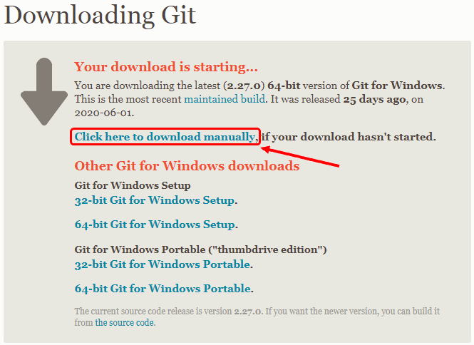

**1. Запустите установку**

Запустите скачанный на предыдущем шаге exe-файл. Дождитесь появления экрана установки.

**2. Лицензионное соглашение**

На первом экране вам предложат согласиться с условиями лицензии GNU GPL. Внимательно их прочитайте, после чего нажмите кнопку Next (как показано на скриншоте):

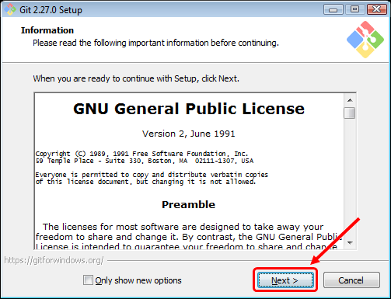

**3. Путь установки**

Выберите путь для установки Git (лучше его оставить по умолчанию) и нажмите кнопку Next (как показано на скриншоте):

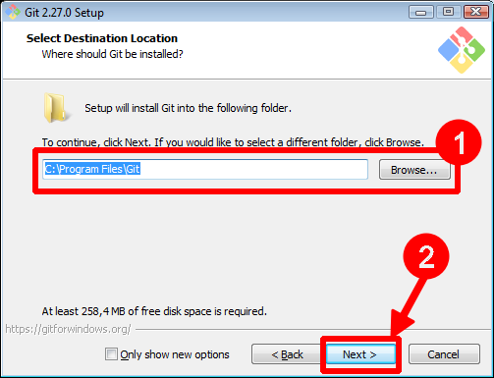

**4. Компоненты для установки**

Удостоверьтесь, что выбранные опции (флажки) соответствуют приведённым на скриншоте (они выбраны по умолчанию) и нажмите кнопку Next (как показано на скриншоте):

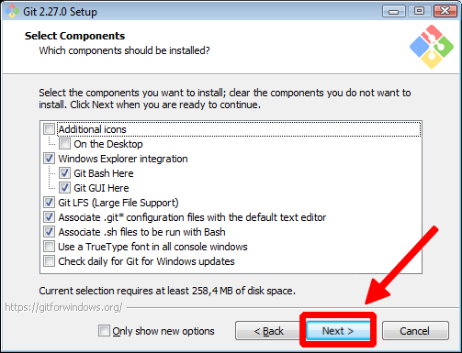

**5. Имя пункта меню в Пуск**

Оставьте значение по умолчанию Git и нажмите кнопку Next (как показано на скриншоте):

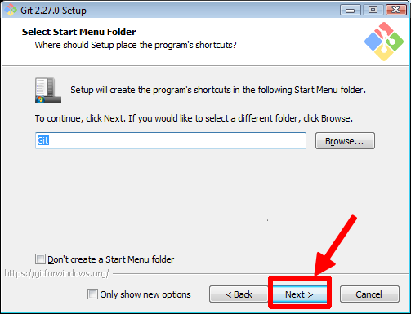

**6. Редактор по умолчанию**

Выбранный по умолчанию редактор (Vim) достаточно тяжёл для новичков, поэтому выберите из выпадающего списка опцию Nano Editor и нажмите кнопку Next (как показано на скриншоте):

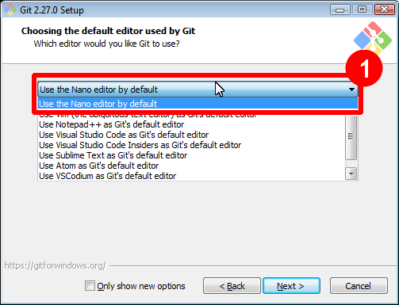

Чуть позже в рамках нашего курса настроим Git на использование другого редактора.

**7. Переменная окружения PATH**

На данном этапе необходимо выбрать, добавлять ли Git в переменную окружения PATH. Это набор путей файловой системы, в которой ищутся запускаемые файлы. Если для вас это звучит не понятно - не расстраивайтесь, эта информация нам не особо нужна. Выберите опцию Windows Promt и нажмите кнопку Next (как показано на скриншоте):

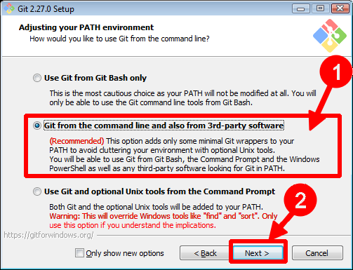

❗️ *Внешний вид этого пункта может отличаться в новых версиях. Выбирайте пункт с подписью****Recommended***

**8. HTTPS**

Необходимо выбрать библиотеку, которая будет использована для HTTPS-соединений. Оставьте выбранной опцию OpenSSL и нажмите кнопку Next (как показано на скриншоте):

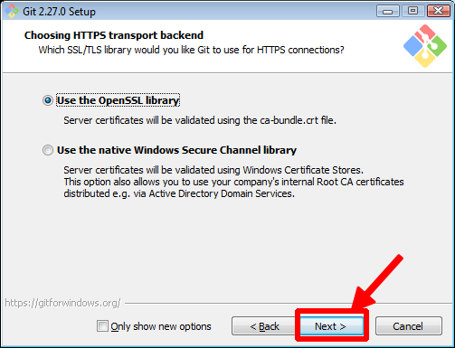

**9. Символы окончания строки**

Символы, обозначающие окончание строки различаются в Windows и Unix-подобных ОС (Mac OS, Linux, FreeBSD), поэтому выберите опцию Checkout Windows-style, commit Unix-style line-endings и нажмите кнопку Next (как показано на скриншоте):

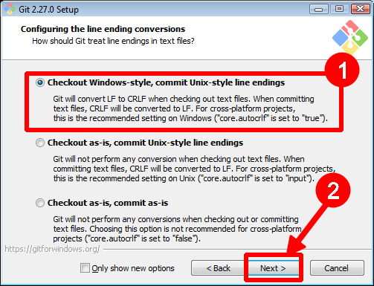

**10. Терминал**

На данном экране вам предлагают выбрать какой терминал (командную строку) вы будете использовать с Git. Оставьте выбранной по умолчанию опцию MinTTY и нажмите кнопку Next (как показано на скриншоте):

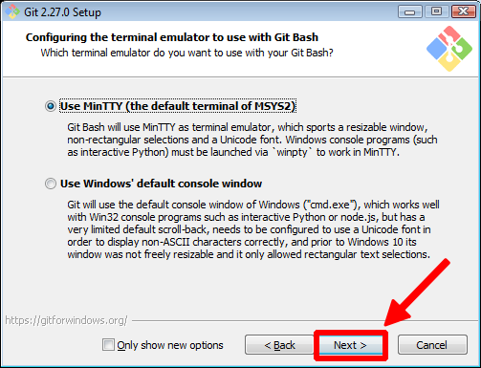

**11. git pull**

Поведение по умолчанию для git pull. Оставьте выбранной опцию Default (fast-forward or merge) и нажмите кнопку Next (как показано на скриншоте):

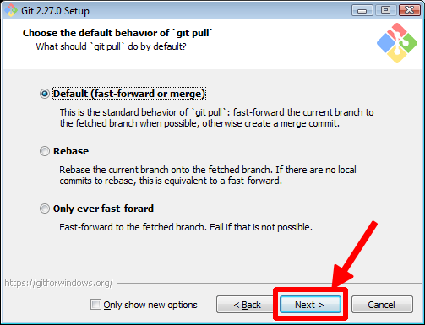

**12. Credential Manager**

Выберите значение None и нажмите кнопку Next (как показано на скриншоте):

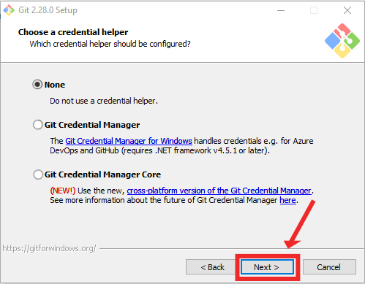

**13. Extra-опции**

Убедитесь, что установлен флажок только на Enable file system caching и нажмите кнопку Next (как показано на скриншоте):

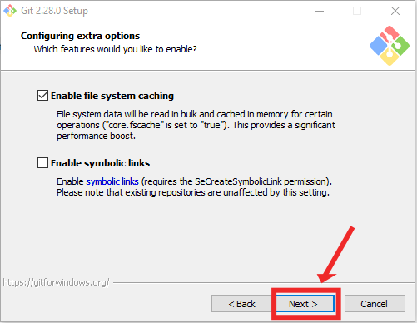

**14. Экспериментальные опции**

Убедитесь, что все экспериментальные опции отключены и нажмите кнопку Install (как показано на скриншоте):

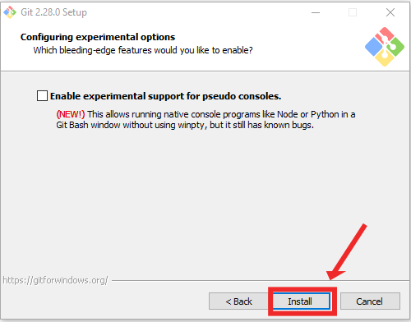

**15. Завершение установки**

Дождитесь завершения установки и нажмите кнопку Next (как показано на скриншоте):

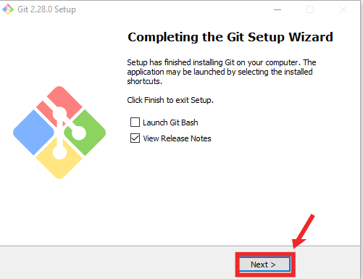

**Проверка установки**

Кликните правой кнопкой мыши на любой папке в Windows, в открывшемся контекстном меню должны появиться две новых опции (как показано на скриншоте):

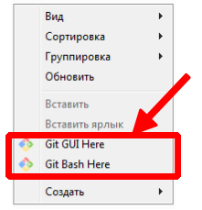

Выберите опцию Git Bash Here. Вы должны увидеть окошко, похожее на то, что показано на скриншоте:

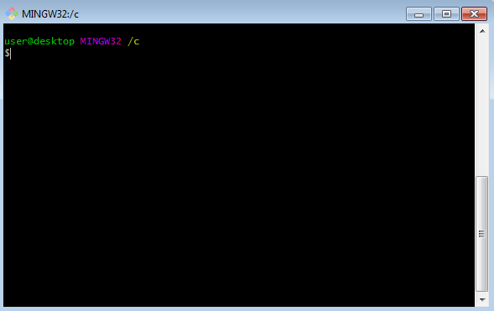

Где user - имя вашего пользователя, desktop - имя вашего компьютера.

Вы можете настроить фон, шрифты, цвета и остальные параметры кликнув на заголовке окна правой кнопкой мыши и выбрав из выпадающего меню пункт Options (как показано на скриншоте):

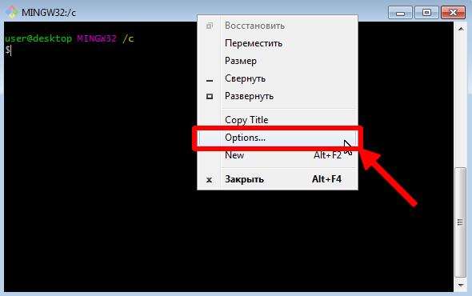

**Если что-то пошло не так**

Вы можете удалить Git через Панель Управления и установить его заново. В любом случае, обязательно сделайте скриншот ошибки и пришлите его и номер шага (на котором произошла ошибка) нашим ассистентам - они вам обязательно помогут.

**Mac OS**

Есть несколько вариантов:

1. Если вы используете Homebrew
2. Если вы не используете Homebrew

**Установка через Hombebrew**

Откройте терминал и запустите команду brew install git

**Установка не через Homebrew**

**Скачайте установочный файл**

Перейдите по ссылке [Git Mac](https://git-scm.com/download/mac). Скачивание установочного dmg-файла для вашей операционной системы должно начаться автоматически. Если этого не произошло, нажмите на ссылку в разделе Building from Source (как показано на скриншоте).

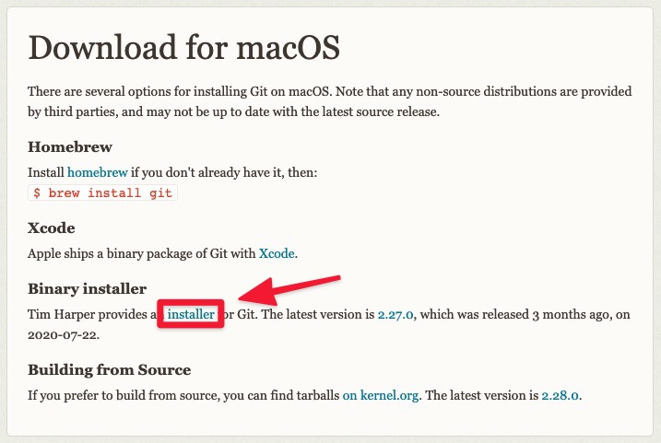

Далее нажмите кнопку Download (как на скриншоте ниже)

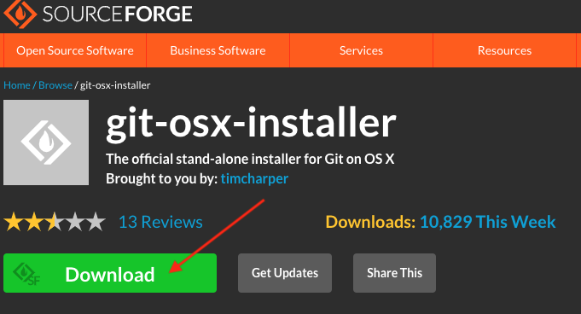

**1. Запустите установку**

Откройте двойным кликом на скачанном dmg-файле установочный образ. Вы должны увидеть содержимое образа (как показано на скриншоте ниже). Удерживая клавишу Ctrl двойным кликом откройте установочный файл:

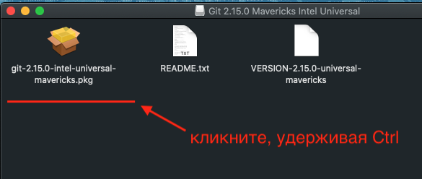

Если вы видите на экране окно, в котором нет кнопки открыть (как на скриншоте ниже), значит вы не удерживали клавишу Ctrl при открытии. Попробуйте ещё раз.

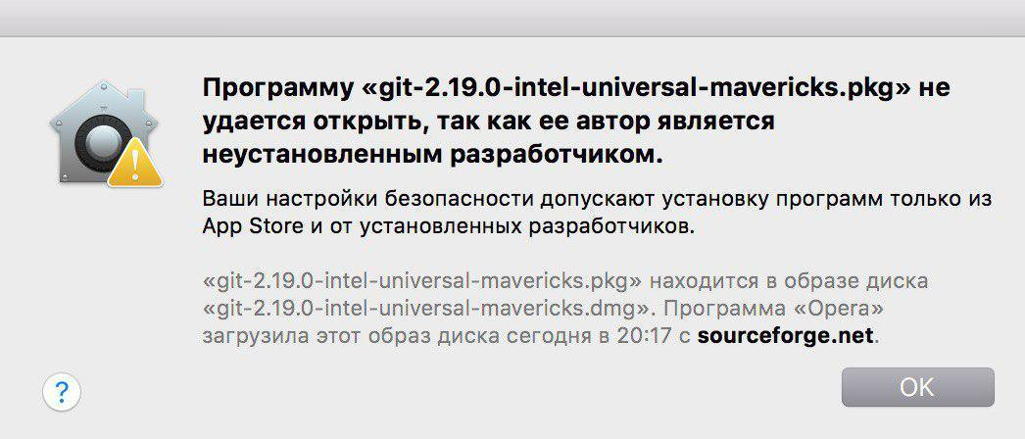

В открывшемся окне нажмите кнопку Открыть (как на скриншоте ниже).

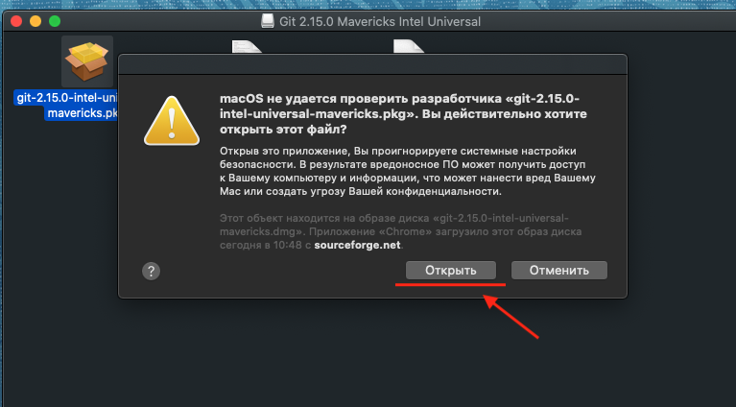

**2. Установите Git**

В открывшемся окне нажмите кнопку Продолжить (как на скриншоте ниже).

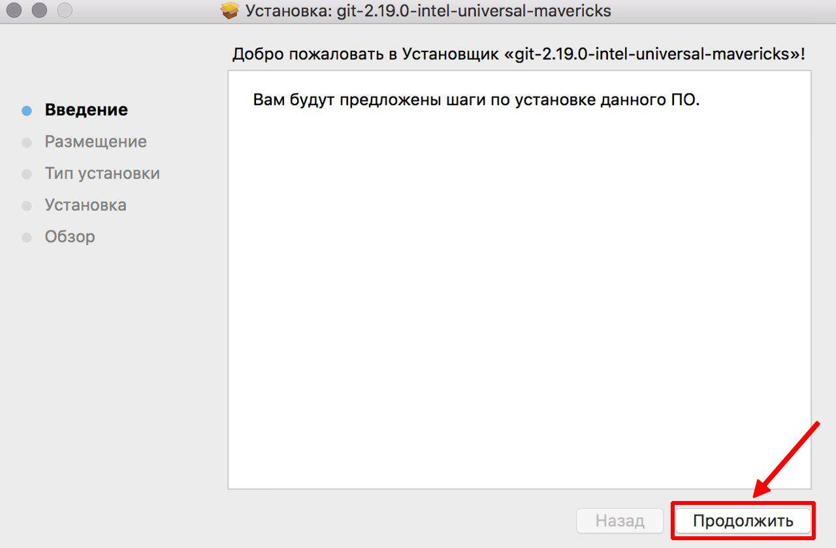

Во всех остальных окнах оставьте настройки по умолчанию и нажимайте на кнопки Продолжить или Установить (как на скриншоте ниже).

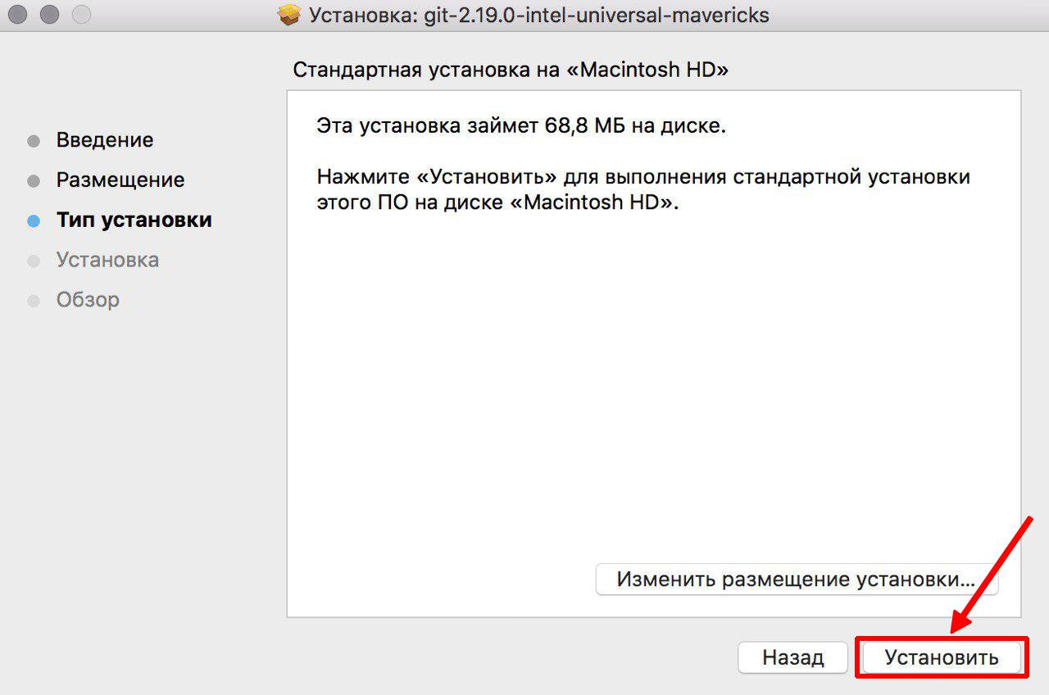

По завершении установки нажмите на кнопку Закрыть (как на скриншоте ниже).

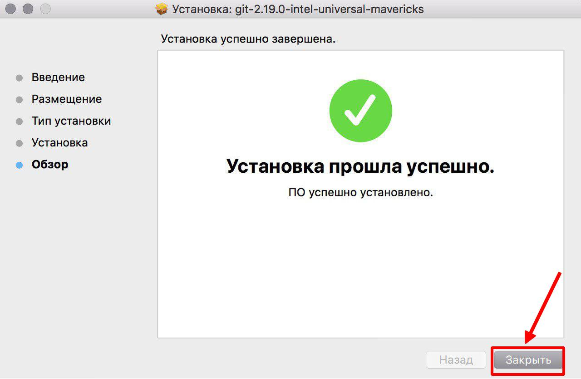

**Проверка установки**

Откройте программу Terminal и вбейте команду git --version, если вы увидели версию (как на скриншоте ниже), то установка прошла успешно. Обратите внимание, ваша версия может быть новее.

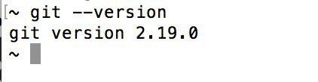

**Linux**

Откройте терминал и в зависимости от используемого вами дистрибутива запустите от лица суперпользователя команду на установку git:

* Debian/Ubuntu: apt-get install git
* Fedora: yum install git или dnf install git

Дождитесь окончания установки и введите команду: git --version

Если на экране отобразиться версия, то установка прошла успешно.